УПРАВЛЕНИЕ ОБРАЗОВАНИЯ
АДМИНИСТРАЦИИ МУНИЦИПАЛЬНОГО ОБРАЗОВАНИЯ
АПШЕРОНСКИИ РАИОН

ПРИКАЗ

от 30.09.2022 г.

г. Апшеронск
N 2398/01-03

Об изучении деятельности общеобразовательных учреждений муниципального образования Апшеронский район по организации и проведению оценочной процедуры школьного уровня
по математике в 9-х, 1 1(12)-x классах

На основании плана работы управления образования администрации муниципального образования Апшеронский район по подготовке и проведению государственной итоговой аттестации по образовательным программам основного общего и среднего общего образования в 2022-2023 учебном году, в соответствии с графиком оценочных процедур общеобразовательных. учреждений (далее — ОУ), в целях осуществления контроля за уровнем подготовки и качеством проведения оценочных процедур школьного уровня, а так же соблюдения информационной безопасности при проведении оценочных процедур на уровне общеобразовательных учреждений муниципального образования Апшеронский район в 2022-2023 учебном году приказываю:
- Организовать посещение и изучение деятельности ОУ в части проведения оценочной процедуры школьного уровня по математике в 9-х, 11(12)-x классах 7 октября 2022 года.
- Для изучения деятельности ОУ по проведению оценочных процедур направить в ОУ специалистов управления образования и методистов MKY ЦРО 7 октября 2022года к 09:00 ч. (приложение).
- Директору MKY ЦРО Е.В.Еременко:
  - разработать тексты оценочной процедуры по математике в 9-х, 11(12) классах в форме и по материалам ОГЭ, ЕГЭ; >
  - тексты оценочной процедуры по математике направить по электронной почте в ОУ 7 октября 2022года в 08:00 ч.;
- обеспечить информационную безопасность при передаче тестовых заданий оценочной процедуры по математике в ОУ;
- разработать методические рекомендации по корректировке и организации деятельности учителей математики по итогам оценочной процедуры по математике с целью повышения качества преподавания предмета, с учетом индивидуальных результатов обучающихся;

содержание настоящего приказа до сведения руководителей ательных учреждений.
- Руководителям МБОУЛ N 1 (Шаповалова), МБОУСОШ N 2
(Шолохова), МБОУСОШ №3 (Лепяхова), МБОУСОШ N 4 (Анохина), МБОУГ N 5 (Бжалава), МБОУСОШ N 7 (Шапурова), МБОУООШ N 9 (Куценко), МБОУСОШ №10 (Прилюбченко), МБОУСОШ №11 (Каледжян), МБОУСОШ
№13 (Сильверстова), МБОУСОШ №15 (Елисеева), МБОУООШ N 16 (Спицын), МБОУСОШ №17 (Семенова), МБОУСОШ N 18 (Глушкова), МБОУСОШ №20 (Карартуньян), МБОУООШ N 23 (Романова), МБОУСОШ N 24 (Колесникова), МБОУСОШ N 25 (Мешечко), МКОУСОШ N 26 (Тазабекова), МКОУСОШ N 27
(Филиппова), МБОУСОШ №28 (Дрынко), МКОУООШ №29 (Рогонян), МБОУСОШ №30 (Никифорова), МКОУООШ №33 (Манько), МБОУООШ №37 (Демерчян), МБОУВ(С)ОШ N 1 (Чайларьянц):
- организовать проведение оценочной процедуры по математике для учащихся 9-х, 11 (12)-x классов 7 октября 2022 года на базе своего общеобразовательного учреждения, время начала выполнения оценочной процедуры в 09:00 часов, продолжительностью в 11(12)-x классах 3 ч. 55 мин.- профильный уровень, 3 ч. — базовый уровень, в 9-х классах — 3 ч. 55 мин.; -
- обеспечить необходимые условия для проведения оценочной процедуры по математике в ОУ в соответствии с требованиями проведения ОГЭ, ЕГЭ;
- организовать тиражирование текстов и бланков ответов в день проведения оценочной процедуры по математике в количестве, соответствующем количеству обучающихся, выполняющих соответствующую оценочную процедуру;
- обеспечить информационную безопасность при тиражировании текстов оценочной процедуры по математике;
- обеспечить присутствие заместителя директора по учебно- воспитательной работе при проведении оценочной процедуры по математике в качестве организатора;
- 6) обеспечить отсутствие у выпускников материалов, не предусмотренных процедурой проведения ОГЭ, ЕГЭ (мобильных телефонов и иных средств связи), до ввода их в аудиторию проведения оценочной процедуры по математике;
- обеспечить наличие у выпускников справочньж материалов, разрешённых на ОГЭ математике;
- организовать доставку работ оценочной процедуру по математике до
16.00 часов 7 октября 2022 года в MKY ЦРО;
- направить на проверку оценочной процедуры по математике учителей математики, работающих в 9-х, 11(12)-x классах, в пункт проверки МБОУВ(С)ОШ №1 10 октября 2022 года к 13.00 часам;
- обеспечить стопроцентную явку выпускников 9-х, 11(12)-x классов в день проведения оценочной процедуры по математике 7 октября 2022 грда;
- обеспечить соблюдение санитарно-эпидемиологических правил CП

  - /2.4.3598-20 «Сѐнитарно-эпидемиологические требования к устройству, содержанию и организации работы образовательных организаций и других объектов социальной инфраструктуры для детей и молодежи в условиях распространения новой коронавирусной инфекции (COVID — 19)» (с изменениями и дополнениями от 24 марта 2021 г., 21 марта, 20 июня 2022 г.).
- Возложить персональную ответственность за проведение оценочной процедуры по математике на руководителей общеобразовательных учреждений.
- Контроль за исполнением настоящего приказа возложить на главного специалиста управления образования Данилович Т.А.
- Приказ вступает в силу со дня его подписания.

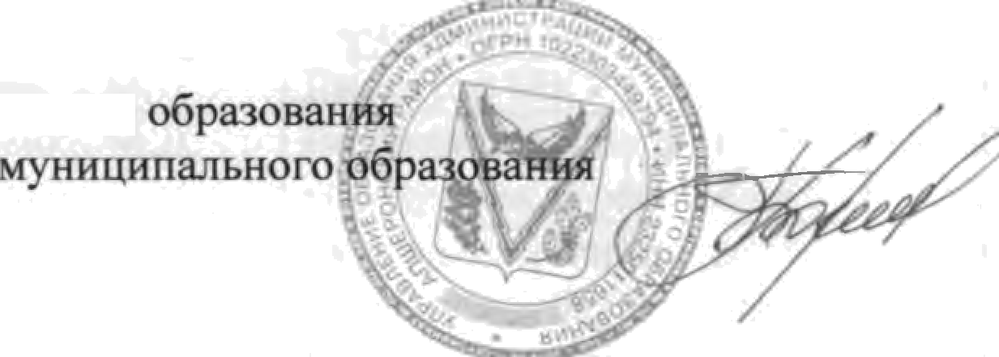
Начальник управления
администрации
Апшеронский район Т.А. Бориfiенко

С приказом ознакомлен: Аипова С. А. Данилович Т.А.
Еременко Е.В.
Дорошенко М.Д.
Варян Э.О.
Тувышкина О.В.
Байдикова И.В.
Лещёва Н.В.
Новичихина Л.Н.
Левшенкова С.С.
Шепилова М.Г.

